Янгын чыкканда ярдәм сораудан кыенсынмаска кирәк

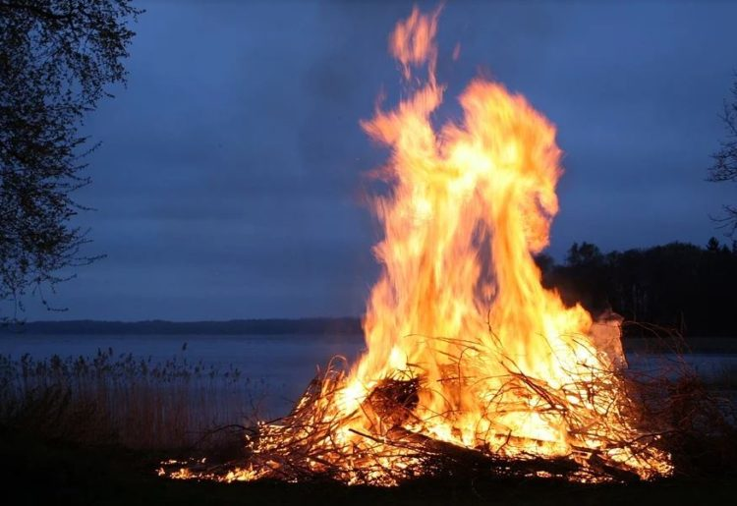
Синоптиклар эссене тиз генә китмәс, диләр. Мондый кызу көннәр янгын чыгу куркынычын арттыра.
Соңгы араларда янгын чыгу хакында аеруча еш ишетәбез. Янгынны булдырмый калу өчен нишләргә соң?
– Балаларыгызны ут белән уйнамаска өйрәтегез;
– Сабыйларны ябык фатирларда яки бүлмәләрдә ялгыз калдыру аеруча куркыныч. Берәр хәл булса, алар аннан чыга алмаска да мөмкин.
– Янгын чыкса, бинадан чыгып китәргә кирәклеген, аннары «112» номерына шалтырату кирәклеге хакында һәркем белеп торырга тиеш.
– Төзек булмаган электр үткәргече белән кулланганда аеруча сак булыгыз;
– Урын өстендә тәмәке тартмагыз;
– Искергән сүндергечләрдән, розеткалардан, патроннардан файдаланмагыз;
– Кабызылган һәм караучысыз калдырылган электр җылыту приборлары (электр плитәләре, су җылыткычлар, каминнар, үтүкләр, җылыткычлар һ.б.лар) розеткадан алынырга тиеш.
– Озак вакытка өйдән чыгып киткәндә бөтен электр җылыту һәм яктырту приборларын тикшереп, аларның уттан өзелгәнлегенә ышанырга кирәк.
– Өйдәге газ җиһазлары төзек хәлдә булырга тиеш.
– Газ плитәсе өстендә кер киптермәгез, ут кабып, янгын чыгару ихтималы бар.
– Янган җирдән чыгу ягын карагыз. Янгын вакытында төтен ялкыннан күпкә куркынычрак. Күп кеше уттан түгел, ә төтендә тончыгып үлә. Шуңа күрә янгын чыккан җирдә кулъяулык яки юеш чүпрәк аша суларга кирәк.
– Янгынны үз белдегегез белән генә сүндереп булмый, ярдәмгә кешеләр чакырып, сүндерүчеләрне каршы алырга кирәк.
– Янгын чыккан очракта ашыгыч төстә бу хакта “101” телефоны яки “112” номерына шалтыратыгыз.

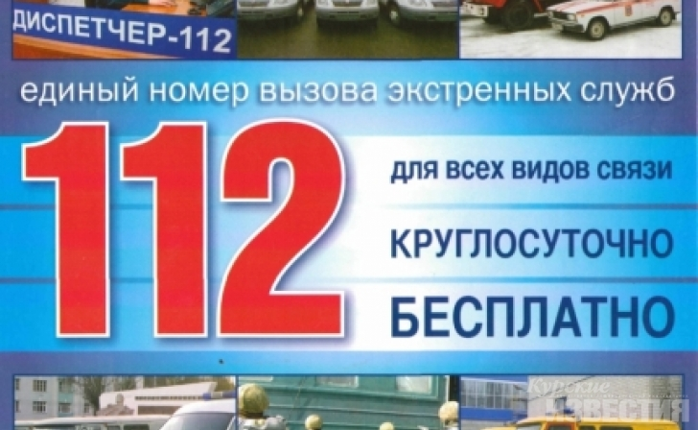
14.07.2020 ел

